Creacion de proyecto

npx react-native@latest init XXX

Estructura de archivos

Las carpetas Android y IOS contiene la cofiguracion básica de estos SO

Node-modules:Dependencias

El index que carga el app

Metro:Temas de compilador de JS y Java

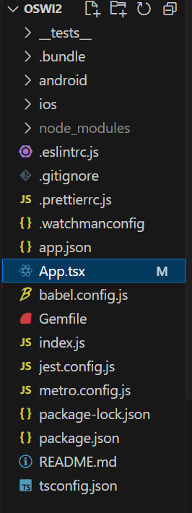

Por lo general lo único que se manipula es el App que en las ultimas versiones viewne en .tsx ósea typescript

Para la ejecución

Npm run Android (Este comando crea la aplicación y es bastante pesado)

Cuando ya tengamos la aplicación solamente arrancamos con npm start

Si no renderiza en la consola le damos la tecla R y recarga

Tambien cuando este en el menú de Android o IOS podemos dar dos veces R para conectar de una forma mas rapida